***Дорогая реликвия***

**Выполнила:**

**Беликова Анастасия,**  
учащаяся 2 А класса МОУ «СОШ №2

города Пугачёва Саратовской области»

**Руководитель**:  
Измайлова Марьям Рахимжановна,

учитель начальных классов   
МОУ «СОШ №2

города Пугачёва Саратовской области»

г. Пугачев, 2015 год

**Оглавление**

**Введение** 3-4

**Основная часть**  4-10

1. **История моей семьи в рассказах родственников и из архивных документов**
2. ***Практическая работа «Генеалогическое древо семьи»*** 4
3. ***Женская ветвь родословной моей семьи.***

***Прапрадедушка – Комаров Илья Петрович.*** 5

1. ***Женская ветвь родословной моей семьи.***

***Комаров Евгений Ильич.*** 6

1. ***Женская ветвь родословной моей семьи. Прадедушка –***

***Антоничев Алексей Егорович.*** 7

1. ***Женщины семьи Комаровых в годы войны*** 8
2. ***Блокадная страница в истории моей семьи*** 8-9
3. **Анкетирование одноклассников** 9-10

**Заключение** 10

**Источники** 10

**Введение**

Война… Такое страшное слово…

При слове «война» у бабушки на глаза наворачиваются слёзы. Я понимаю, что оно принесло много страданий и горя. Но что такое война? Что мы, наше поколение, знаем о войне? Практически ничего, только то, что 9 мая наша страна празднует каждый год День Победы, я участвую в праздничном концерте, на этот праздник приходят пожилые люди с орденами и медалями на груди.

В этот день после праздничных мероприятий в моей семье стало традицией доставать необычные старые пожелтевшие от времени письма. Бабушка, мама читают их вслух, и на их глазах я замечаю слёзы. Они объясняли, что это письма с фронта, называли имена…

И вот, когда я пошла в школу, больше узнала о тех страшных годах Великой Отечественной войны, мне стало интересно, чьи это письма, как война связана с моей семьёй. И я начала своё исследование.

**Проблема:** моё поколение мало знает о Великой Отечественной войне, не задумывается, какой след оставила война в их семьях.

**Гипотеза:**память о Великой Отечественной войне будет сохранена, если каждый человек будет знать и помнить о войне и передавать это по наследству.

**Цель моей работы**:

* узнать больше о Великой Отечественной войне в истории нашей страны;
* найти и сохранить в памяти всю информацию о судьбе моей семьи в нелёгкие годы войны;
* рассказать о судьбе моих родственников-участников войны.

**Задачи:**

1. Изучить архивные материалы: фронтовые письма, дневники и фотографии.
2. Выслушать рассказы родных и близких, записать и проанализировать.
3. Составить генеалогическое древо семьи Беликовых.
4. Составить летопись судеб моих родственников в годы Великой Отечественной войны и сохранить все имеющиеся в семье архивные материалы для будущих поколений.

**Объект**  исследования: моя семья в годы Великой Отечественной войны, её вклад в дело победы над фашизмом.

**Предмет** исследования: архивные документы, живые свидетели военных лет.

**Методы исследования:**

* общение с родителями, родственниками, одноклассниками
* чтение и систематизация архивных документов
* анкетирование одноклассников
* практическая работа по составлению генеалогического древа семьи

После войны прошло почти семь десятков лет, время стирает из памяти эти страшные годы, мало остаётся ветеранов-участников войны и очевидцев того времени. История не должна быть забыта, мы должны её сохранить в памяти и передавать другим поколениям. Тем более, по словам взрослых, не всегда рассказывают правду о войне. В этом и состоит **актуальность** моего исследования.

**Основная часть**

1. **История моей семьи в рассказах родственников и из архивных документов**

Мне очень трудно представить жизнь, в которой стреляют и разрываются снаряды, слышны стоны раненных и умирающих людей, когда нечего есть и пить, спокойно спать, учиться, играть. В это трудно поверить. Но это было. Об этом много рассказала мне моя бабушка, Людмила Алексеевна, поведала также воспоминания своего дедушки и отца - участников войны.

Я попытаюсь понять, как смогли люди выжить, выстоять и победить врага, и продолжить дальнейшую мирную жизнь. Из рассказа бабушки я знаю, что в нашей семье о войне говорить было не принято. Наверное, потому, что слишком тяжело было вспоминать о том времени.

1. ***Практическая работа «Генеалогическое древо семьи»***

Чтобы разобраться, сколько поколений семьи уже выросло после войны, я с родителями составила генеалогическое древо с несколькими поколениями родственников.

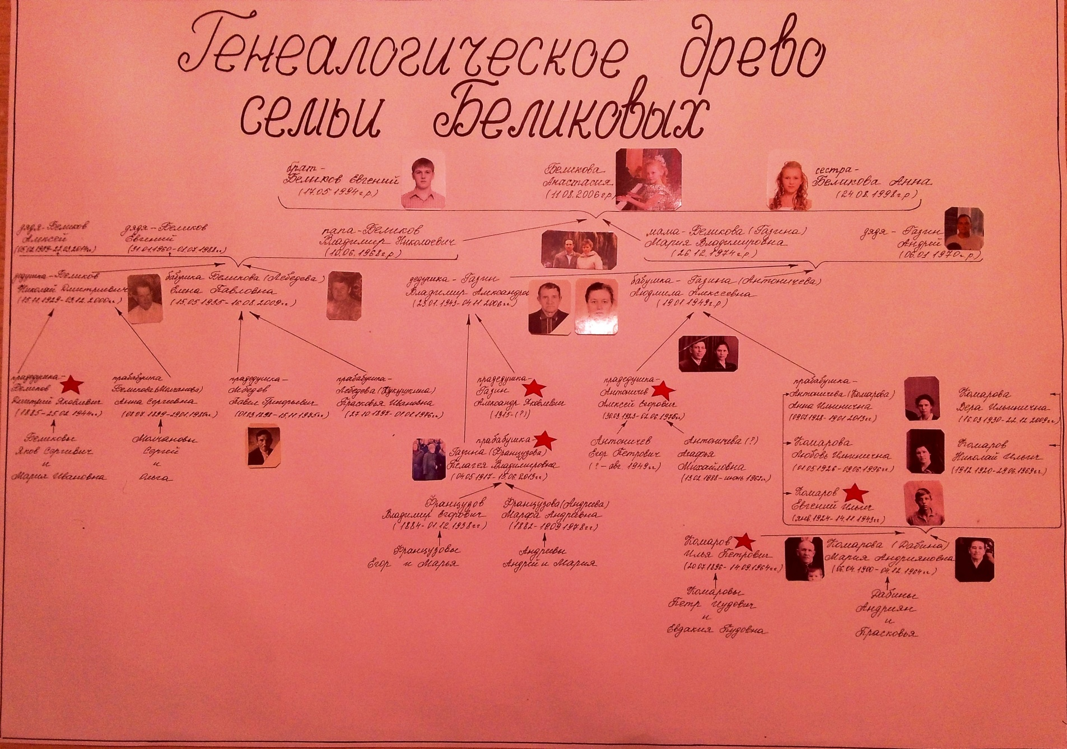

1. ***Женская ветвь родословной моей семьи. Прапрадедушка – Комаров Илья Петрович***

По женской ветви родословной моей мамы первым на фронт 24.10.1941г. был призван прапрадедушка – Комаров Илья Петрович, 1894 г.р. В прошлом он проходил службу в Царской Армии в 1914г., потом был участником Гражданской войны. Воевал в 25-й Стрелковой Дивизии командиром кавалерийской разведки с 15.08.1918г по апрель 1923г.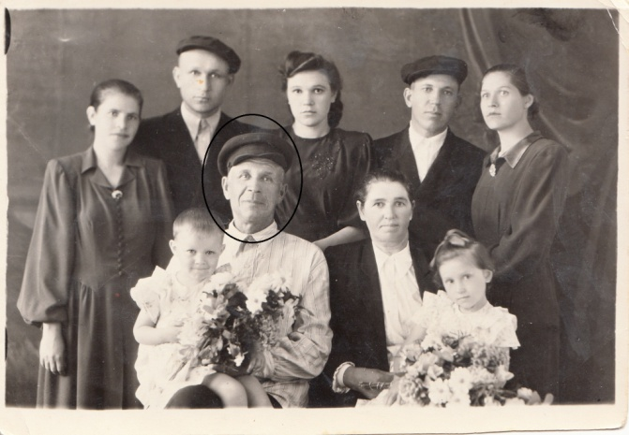 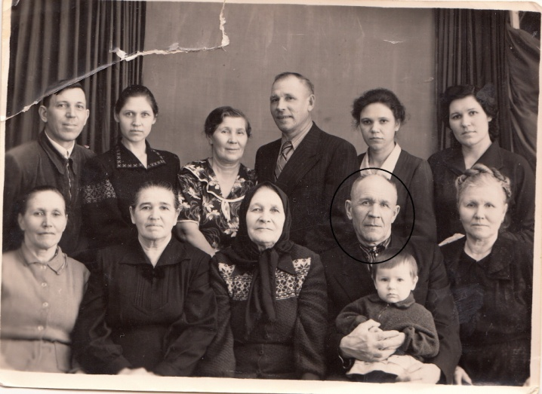

В ВОВ воевал в 47-й бригаде Северо-Западного фронта в звании сержанта – помощником командира взвода. 05 октября 1942 г. под деревней Верязига получил осколочное ранение наружного края лопатки, проходил лечение в эвакуационном госпитале №3649 с 03.02.1943г. по 24.08.1943г., после чего был демобилизован, вернулся домой. Об этом свидетельствует запись в Красноармейской книжке и военном билете, справка №24843 от 24.08.194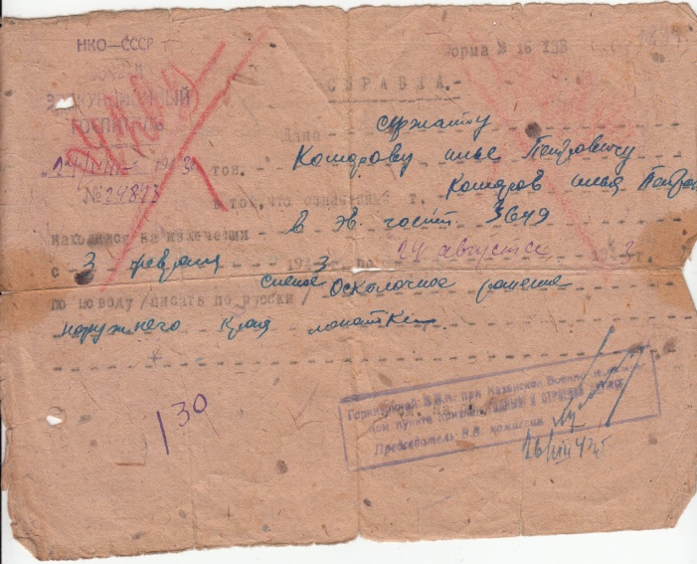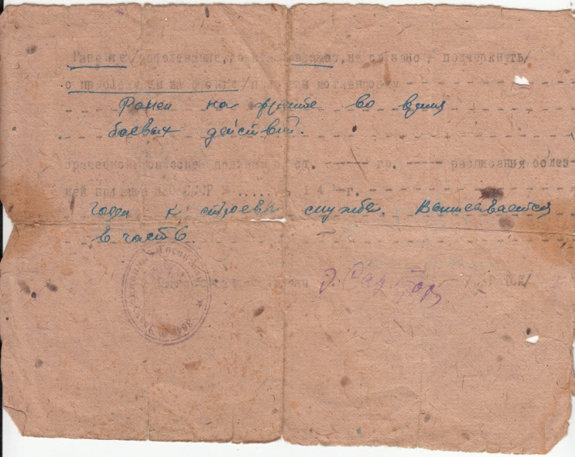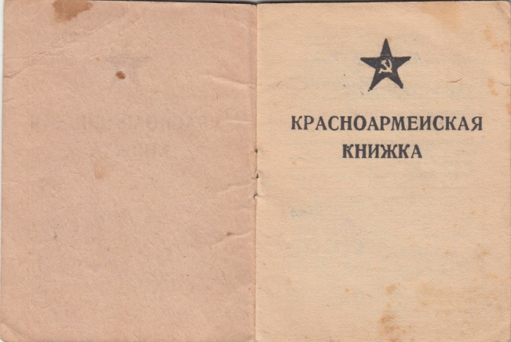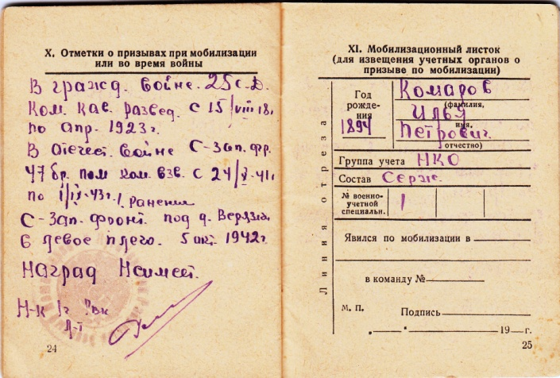

***3. Женская ветвь родословной моей семьи. Комаров Евгений Ильич***

А там, дома, в тылу, жена Мария Андрияновна и дети: сыновья – Николай(1921 г.р.) и Евгений(1924 г.р.), дочери – Любовь(1926г.р.), Анна(1928г.р.) и Вера(1930г.р.). Старший Николай был инвалидом детства. Евгений, получив в январе 1942 г.паспорт, уже 20.06.1942 г. был призван в ряды Рабоче-Крестьянской Красной Армии(РККА). Был зачислен курсантом во 2-ю Вольскую военную авиационную школу авиамехаников. Проходил обучение до апреля 1943г.

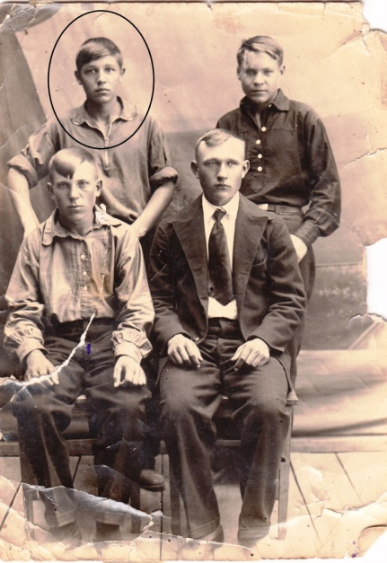 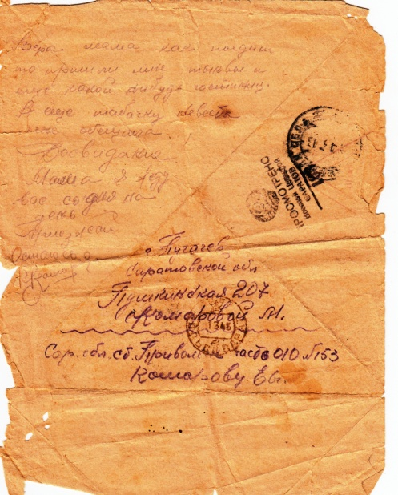

***Фото 1941*** *г.*

Перечитывая выцветшие строчки пожелтевших писем-треугольничков, написанных аккуратным каллиграфическим почерком (Евгений до войны мечтал стать художником), понимаешь, как не хватало ему родных - «дорогой и многоуважаемой мамы, сестренок». Он писал письма почти каждый день и ждал приезда мамы «день за днем, с нетерпением». А как хотелось получить какой-нибудь гостинец «тыкву и табачку». Из письма от 26.04.1943г. узнаем, что «получил звание младшего лейтенанта и жду отправки в часть».

Все письма проверялись военной цензурой. Сведения о том, как проходила дальнейшая служба на фронте, к сожалению, не сохранились. Знаем только, что он сражался под д.Прохоровка на Курской дуге. Зато сохранилось его последнее письмо с фронта от 03.11.1943г., в котором пишет: «немца гоним и идем на запад, вот в основном все,что нужно думать нам сейчас, только на запад».

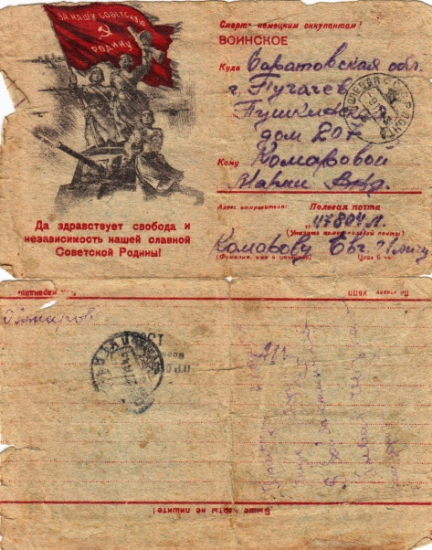 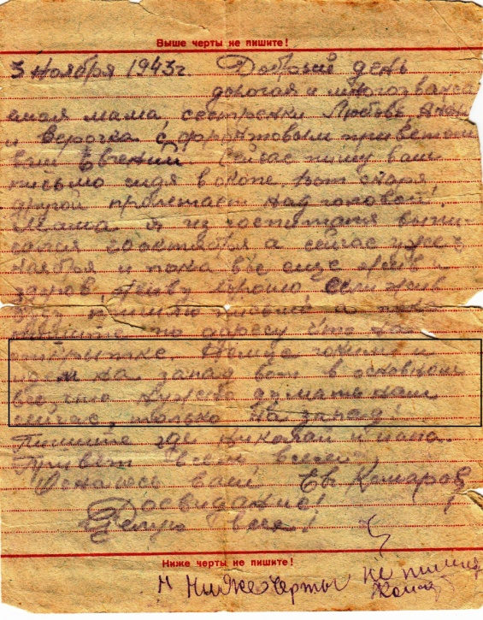

В этих словах заключалась непоколебимая вера в победу. А через две недели его родители получили «похоронку» - извещение о смерти мл.лейтенанта Комарова Евгения Ильича. Он умер от ран и похоронен в Переяславском районе Киевской области. Его родители долго не верили, делали запросы в войсковые части. И лишь в январе 1945г. получили повторное извещение с указанием даты смерти - 14.11.1943г.

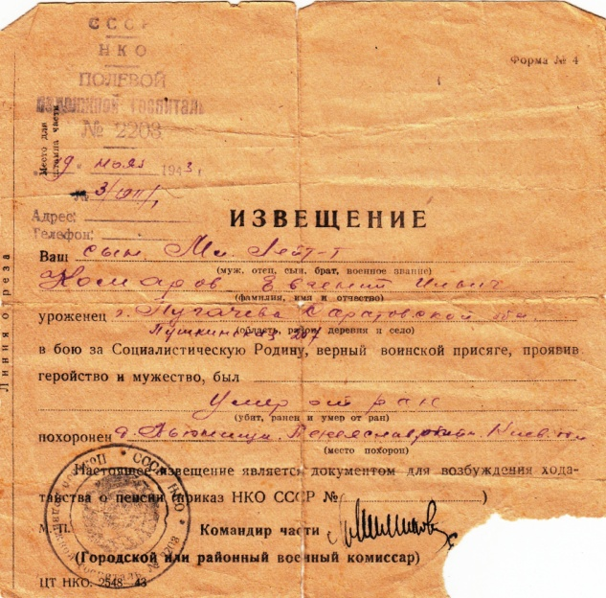

***4.*** ***Женская ветвь родословной моей семьи. Прадедушка - Антоничев Алексей Егорович.***

Мой прадедушка - Антоничев Алексей Егорович, 30.03.1923 г.р. был призван в ряды РККА в январе 1942г. проходил подготовку на курсах радиотелеграфистов. Воевал на Балтийском флоте радистом. Вернулся со службы только в 1947г.

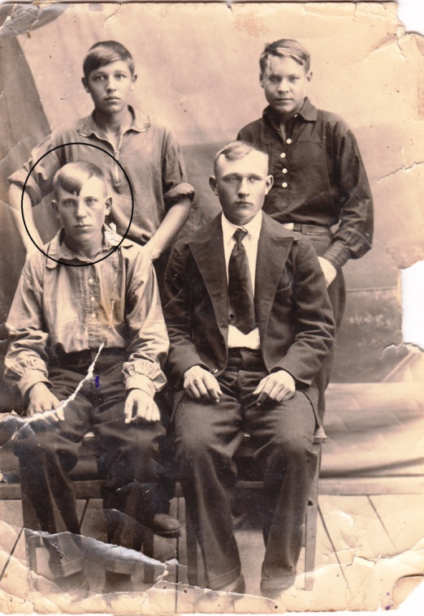 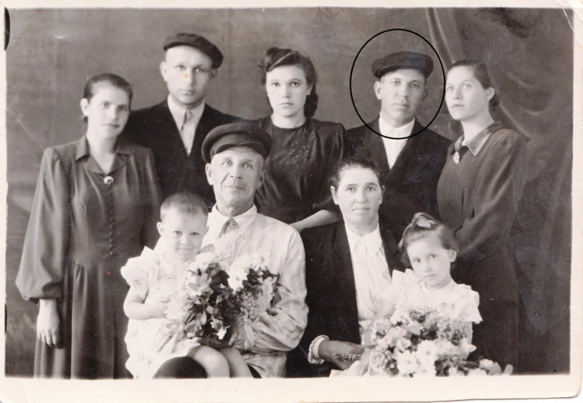

**Фото 1954г.**

**Фото 1941г.**

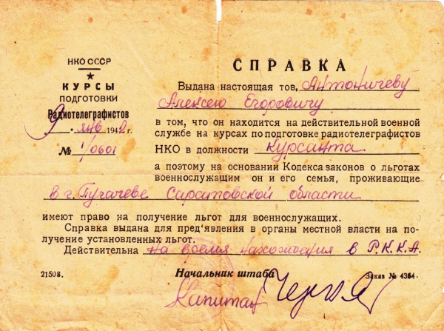 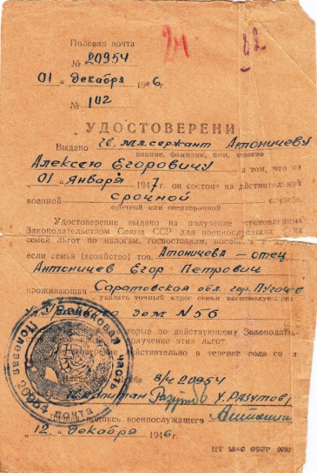

1. ***Женщины семьи Комаровых в годы войны***

Одни отважно сражались на фронтах, другие бессменно несли трудовую вахту в тылу.

Женщины из семьи Комаровых в годы войны трудились в поле, а старшая сестра Любовь(1926 г.р.) работала формовщицей на Пугачевском механическом заводе с 30.10.1942г.

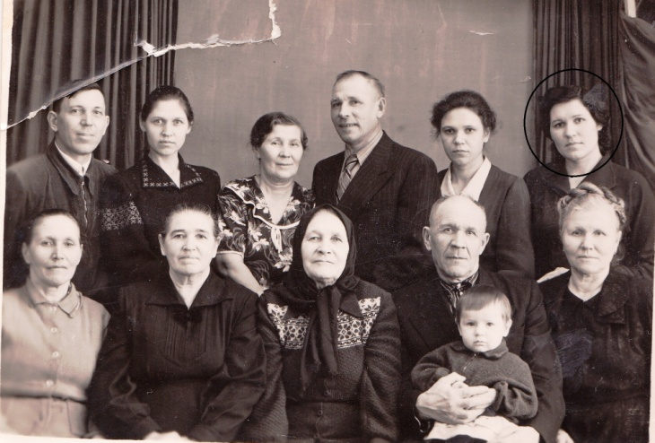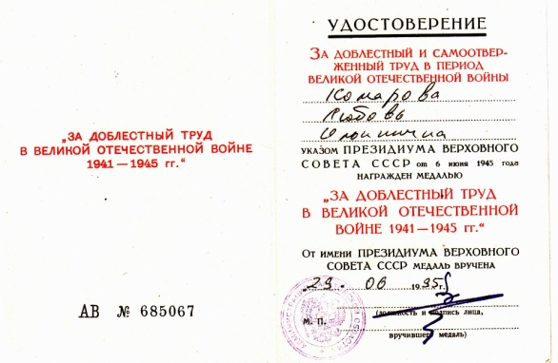

В мирное время в 1995 г. Любовь была награждена медалью «За доблестный труд в ВОВ 1941-1945гг.».

Жизнь в тылу была очень тяжелой. Это был непосильный, самоотверженный труд, страшный голод. Работали все: от мала до велика. Несмотря на это, каждый человек ежедневно совершал трудовой подвиг, приближая победу. «Все для фронта, все для победы!» -это был боевой девиз всех людей нашей страны.

1. ***Блокадная страница в истории моей семьи***

Еще одна трагическая страница истории ВОВ – блокада Ленинграда стала в судьбе моей семьи событием, определившим всю дальнейшую жизнь моей прабабушки - Французовой Пелагеи Владимировны(17.05.1917г.р).

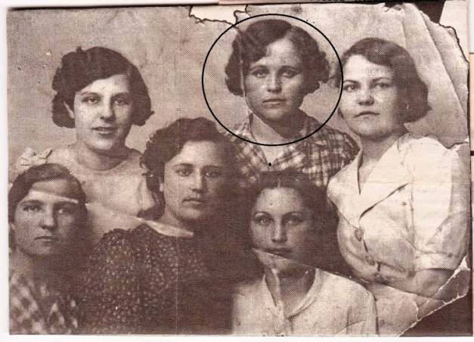 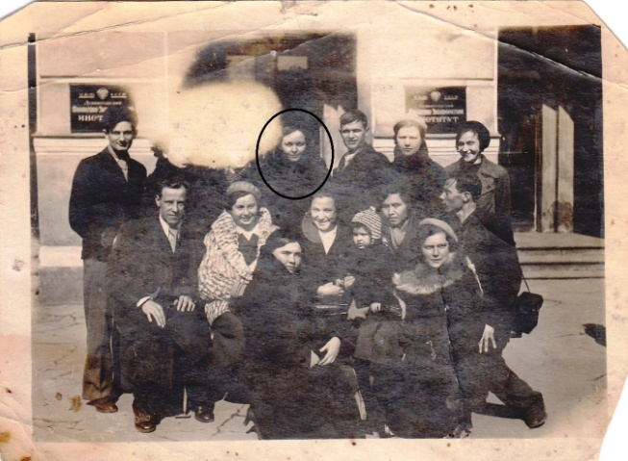

***Фото - апрель 1941г.***

***Фото 1939г.***

Мне посчастливилось услышать из первых уст рассказы о том времени. Спустя десятилетия, она вспоминала то пережитое время с волнением и слезами на глазах. Мы даже не можем себе представить, через какие страдания прошло это поколение. Моя прабабушка оказалась в блокаде будучи студенткой 3-го курса Ленинградского финансово-экономического института им.Н.А.Вознесенского. В 1939 году она приехала в Ленинград из д.Подшибаловка Пугачевского района. «Мы жили очень бедно. В семье десять человек. Голодали. Поступать в Ленинград поехала вместе с подружкой»-вспоминала прабабушка.«О начале войны 22 июня 1941 услышала по радио, но никакой паники не было. Мы продолжали учиться, копали окопы. В сентябре город взяли в блокадное кольцо. Вот тогда начались самые страшные моменты моей жизни. Но, мы продолжали учиться, сбрасывали зажигательные бомбы с крыш зданий. Вместе с тем наступал голод. Как сейчас вспоминаю ту 125-граммовую суточную норму хлеба, конечно, это было только название - хлеб. Со временем, многие стали умирать от голода. В общежитии, где мы жили, люди уже не могли ходить, умирали прямо в коридорах. Порой нам приходилось карабкаться через умерших. Эта ужасающая картина, оставшаяся в памяти навсегда. Но я всегда знала, что буду жить! Я застала самые тяжелые дни блокады. Ну, а потом была «Дорога жизни», по которой меня эвакуировали из кольца. Вспоминается, как перед нами под лед провалилась полуторка с людьми. Но страха уже не было. Я, как и многие другие, была очень слаба, сознание было притупленное. Но все равно очень хотелось жить. Оказавшись по ту сторону блокады, нам раздали буханку хлеба. Мне повезло, что ее у меня украли оголодавшие люди. Многие умерли от несварения. Потом мы были госпитализированы в Воронеж. И там я уже пошла на поправку. За всю долгую послевоенную жизнь никогда не возникало желание побывать в Ленинграде. Пусть остаются в прошлом и боль, и тяжесть утрат».

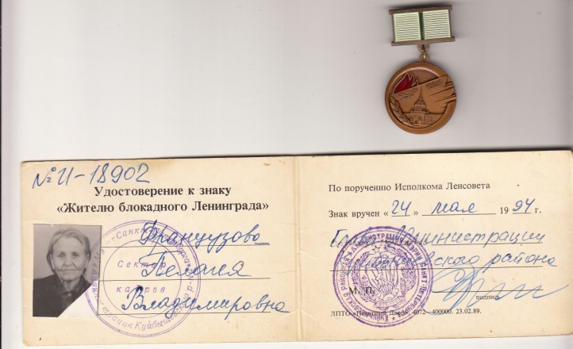 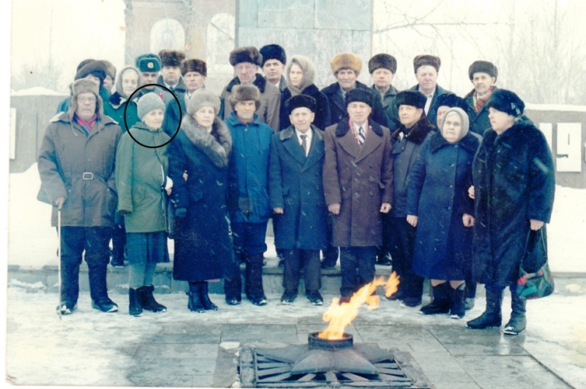

**Фото 1999г.**

Моя прабабушка прожила долгую жизнь и умерла 2013г. Хочется отметить, что жажду жизни и неиссякаемую энергию она пронесла сквозь года.

1. **Анкетирование одноклассников**

Много горя принесла война. Глубокий след оставила и в судьбе моей семьи. И мы, их внуки и правнуки, должны помнить об этом, рассказывать потом своим детям, чтобы не случилось новой войны. Я хочу продолжить своё исследование, узнать о судьбе родственников в годы Великой Отечественной войны по папиной линии.

Мне стало интересно, а знают ли мои одноклассники о своих родственниках – участниках войны. Оказалось, мало, кто знает. Если и слышали, то мало что могут о них рассказать.

Вот результаты опроса:

Знают, что есть, но не могут о них рассказать – 8 чел.

Не знают - 13 чел.

Слышали, но не знают точно - 5 чел.

Я, думаю, после моего рассказа им тоже захочется узнать об истории своей семьи в годы Великой Отечественной войны.

**Заключение**

Подводя итог, могу сказать только то, что мы - в неоплатном долгу перед всеми героями тех огненных лет войны. Они выстояли, выдержали в те страшные годы, не сдавались, как бы тяжело им ни было. Этому доказательство – история моей семьи. Обещаю, память о них я пронесу через года. Своей стойкостью, беспримерным мужеством в разгроме нацизма, наш народ показал миру, что его невозможно ни поработить, ни победить. Нельзя это не помнить!

Думаю, я сделала первый свой вклад в решении этой проблемы, в дело сохранения памяти о Великой Отечественной войне, о своих родственниках-участниках войны и тружениках тыла, выполнив эту работу.

Я обращаюсь ко всем:

«Помните! Через века, через года,- помните!

О тех, кто уже не придет никогда,- помните!...  
Люди! Покуда сердца стучатся,- помните!

Какою ценой завоевано счастье,- пожалуйста, помните!» (Роберт Рождественский)

**Источники**

Материалы семейного архива (фронтовые письма, фотографии, документы родственников)

[Электронная библиотека RoyalLib.com](http://royallib.com/) Роберт Рождественский. Стихи разных лет.

<http://royallib.com/book/rogdestvenskiy_robert/stihi_raznih_let.html>